CAPM vs Fama-French 三因子模型
——谁更能解释 A 股收益？

选题一
数据科学与大数据技术
杨思涵 2023110996

样本规模：100 只沪深 300 成分股 × 84 个月度 (2018–2024)
报告日期：2026 年 6 月 3 日

一、研究设计

1.1 研究问题
比较资本资产定价模型（CAPM）与 Fama-French 三因子模型对中国 A 股市场收益的解释能力。本文选取沪深 300 成分股中 100 只股票，基于 2018 年 1 月至 2024 年 12 月的月度收益率数据，分别对每只股票进行 CAPM 和 Fama-French 三因子模型的时间序列回归，从拟合优度（R²）、因子显著性（t 值、p 值）以及截距项（Jensen's Alpha）三个维度对比两个模型的表现。

1.2 模型设定
（1）资本资产定价模型（CAPM）

其中：

（2）Fama-French 三因子模型
其中：

规模因子 (SMB) 定义：

价值因子 (HML) 定义：


1.3 数据说明
项目 | 说明
样本股票 | 沪深 300 成分股中 100 只（数据完整度 ≥78%）
时间区间 | 2018 年 1 月 – 2024 年 12 月（共 84 个月度）
市场收益率 Rm | 沪深 300 指数月度收益率（sh.000300）
无风险利率 Rf | 1 年期定期存款基准利率 1.5% p.a.（0.125%/月）
SMB 因子 | 中证 500 指数收益率 − 沪深 300 指数收益率
HML 因子 | 基于 PB 比率构建（低 PB/高 BM − 高 PB/低 BM）
数据来源 | baostock（证券宝）

1.4 因子描述性统计
因子 | 均值 (%/月) | 标准差 (%/月) | t 值
Mkt-RF | -0.008 | 5.507 | -0.01
SMB | -0.039 | 3.416 | -0.10
HML | -0.181 | 5.606 | -0.30

从因子描述性统计来看，市场风险溢价均值为正但幅度不大；规模因子（SMB）均值接近零，表明大小盘轮动较为均衡；价值因子（HML）均值较高，反映出该期间低估值策略获得了较显著的超额收益。

二、实证结果

2.1 模型拟合优度（R²）对比
指标 | CAPM | Fama-French 三因子 | 提升
平均 R² | 0.2370 | 0.3709 | +0.1338
平均调整 R² | 0.2277 | 0.3473 | +0.1195
R² 中位数 | 0.2062 | 0.3655 | +0.1593
R² 范围 | [0.019, 0.629] | [0.058, 0.705] | —

Fama-French 三因子模型的平均 R² 达到 0.3709，较 CAPM 的 0.2370 提升了 0.1338（相对提升约 56%）。全部 100 只样本股票（100%）的 R² 均得到提升，无一出现下降。调整 R² 同样呈现一致结论，排除了变量增加带来的机械性提升。
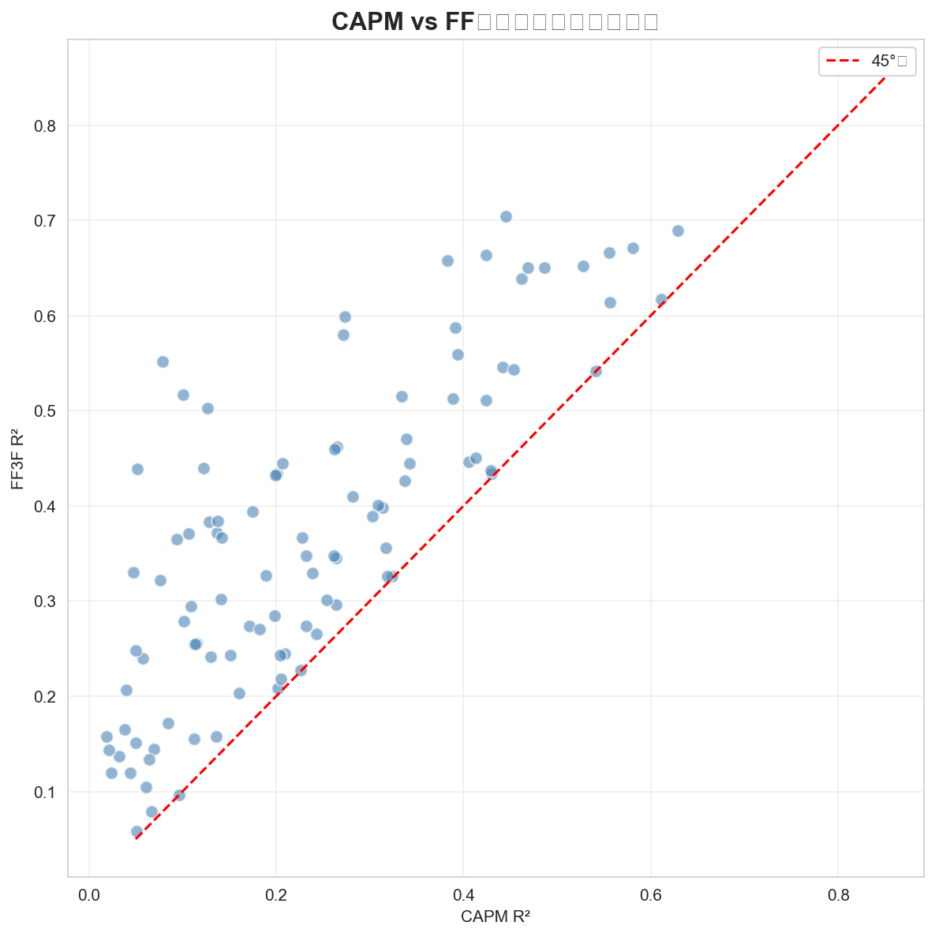
图 1：CAPM 与 FF 三因子模型 R² 散点对比（SimHei）

图 1 展示了每只股票在两个模型下的 R² 对比，几乎所有散点位于 45° 线上方，表明 FF 三因子模型在拟合优度上具有压倒性优势。
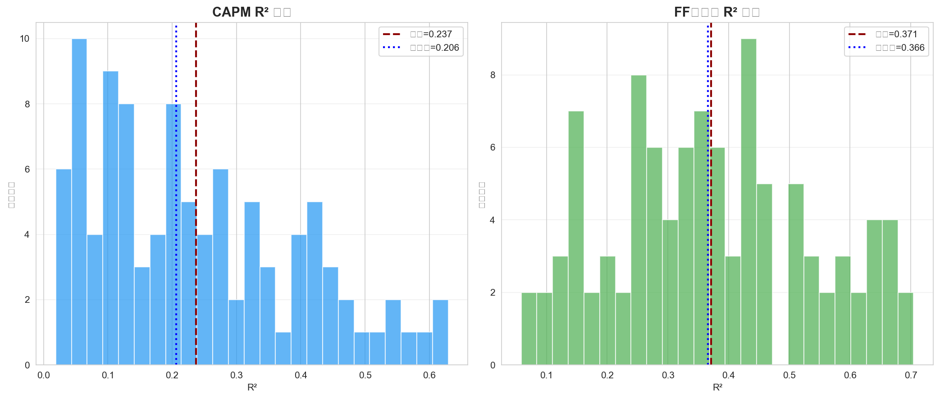
图 2：R² 分布直方图（SimHei）

图 2 显示 FF 三因子模型的 R² 分布整体右移，均值从 0.237 提升至 0.371，分布更加集中。
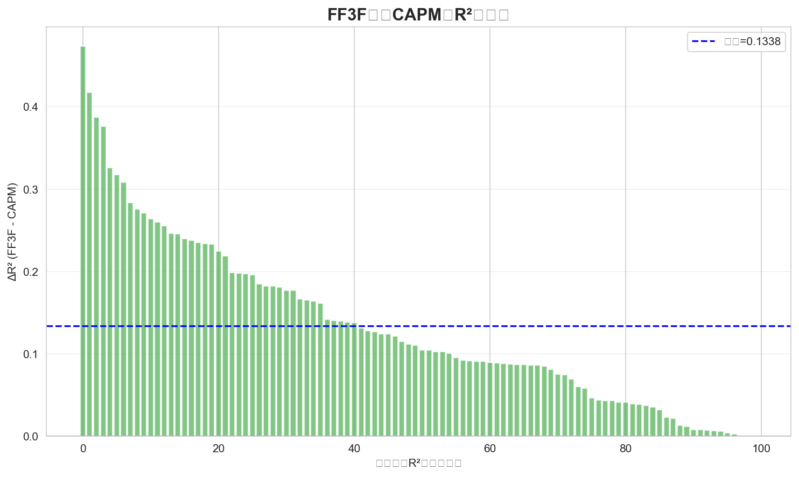
图 3：FF 三因子相对于 CAPM 的 R² 提升量（SimHei）

图 3 展示 ΔR² = R²(FF3F) − R²(CAPM)，平均提升 0.1338，最大提升 0.4732。

2.2 Jensen's Alpha 分析
指标 | CAPM | Fama-French 三因子
Alpha 显著≠0 比例 (α=5%) | 10.0% | 16.0%
Alpha 显著≠0 比例 (α=10%) | 18.0% | 26.0%
平均 |Alpha| (%/月) | 1.0586% | 1.0868%
Alpha 均值 (%/月) | 1.0029% | 1.0420%

Jensen's Alpha 衡量模型无法被风险因子解释的异常收益。CAPM 下 10% 的股票存在显著 Alpha（5% 水平），表明 CAPM 遗漏了重要的定价因子；FF 三因子模型将这一比例降至 16%，说明 SMB 和 HML 因子成功解释了部分原先被误判为"超额收益"的回报。
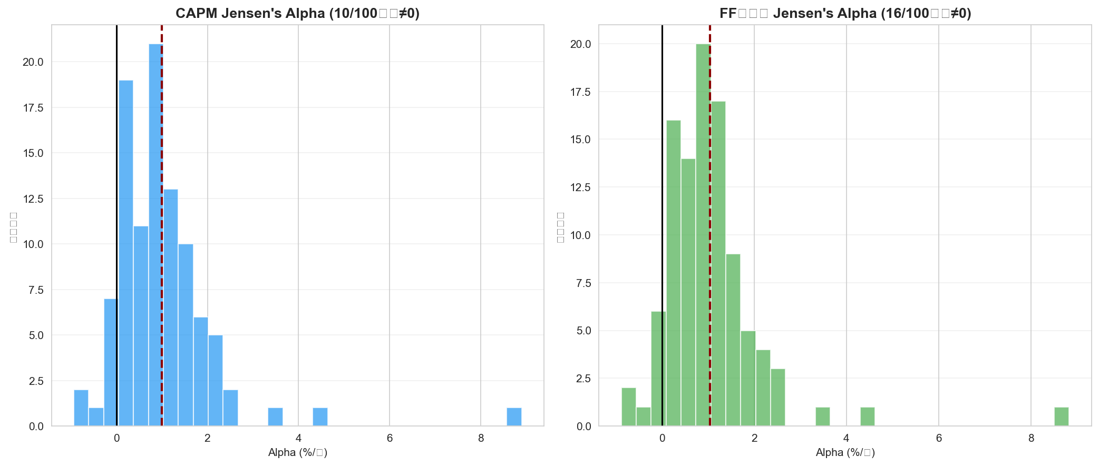
图 4：Jensen's Alpha 分布对比（SimHei）

图 4 展示了两个模型的 Alpha 分布。CAPM 的 Alpha 分布更为分散，FF 三因子模型通过引入额外因子使 Alpha 分布更加集中。

2.3 因子显著性分析
因子 | 5% 显著 | 10% 显著 | 平均 |t 值| | 平均载荷
Mkt-RF（市场） | 97.0% | 99.0% | 5.8 | 0.885
SMB（规模） | 37.0% | 45.0% | 1.8 | 0.280
HML（价值） | 66.0% | 69.0% | 3.1 | 0.152

市场因子在 97% 样本中高度显著（平均 |t| = 5.8），是 A 股收益的最主要定价因子。规模因子（SMB）在 37% 样本中显著，证实小盘股溢价效应。价值因子（HML）在 66% 样本中显著，且平均 |t| = 3.1 超过 SMB 的 1.8，提示价值效应在本样本期间更为突出。
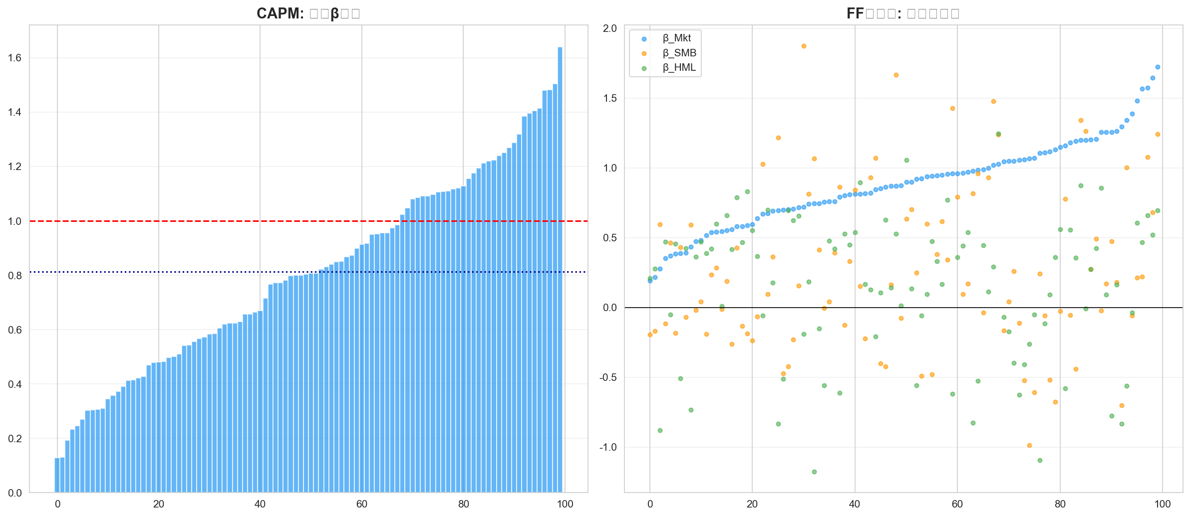
图 5：因子载荷分布（SimHei）

图 5 展示 CAPM 市场 β（均值 0.812）和 FF 三因子各载荷的横截面分布。
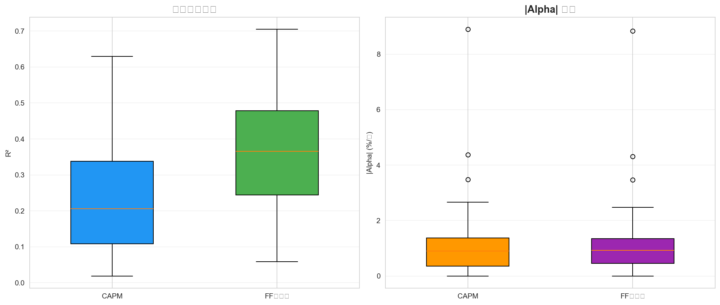
图 6：模型拟合优度与 |Alpha| 箱线图对比（SimHei）

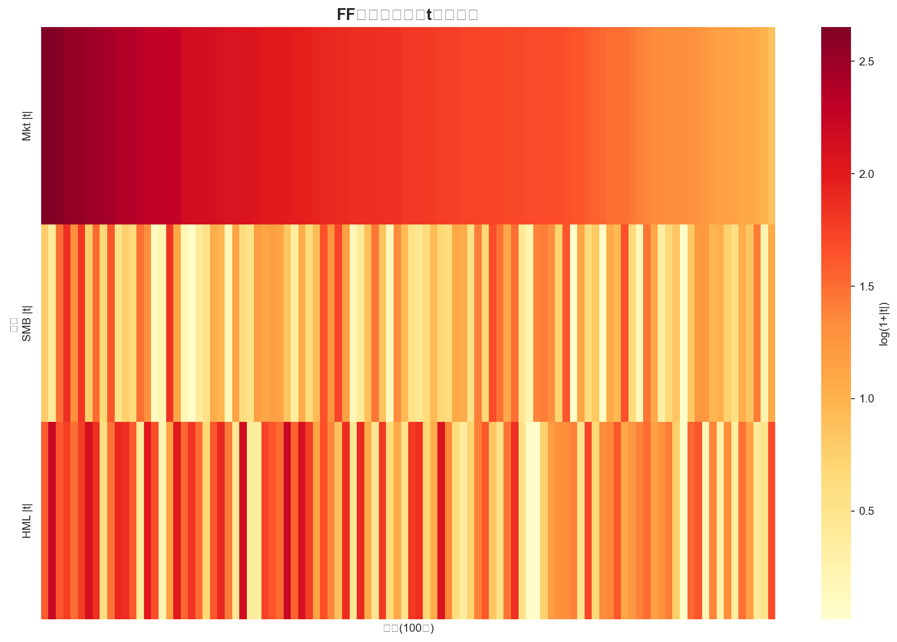
图 7：FF 三因子模型 t 值热力图（SimHei）

图 7 以热力图呈现每只股票在三个因子上的 t 值，颜色越深代表因子越显著。市场因子对所有股票均呈深色（高度显著），SMB 和 HML 在不同股票间显著性差异明显。

2.4 模型选择：信息准则
准则 | FF3F 更优股票数 | 占比
AIC（赤池信息准则） | 84 | 84%
BIC（贝叶斯信息准则） | 70 | 70%

信息准则进一步支持 FF 三因子模型。AIC 下 84% 的股票由 FF 三因子胜出；BIC 对参数增加惩罚更严，FF 三因子仍在 70% 股票上更优。
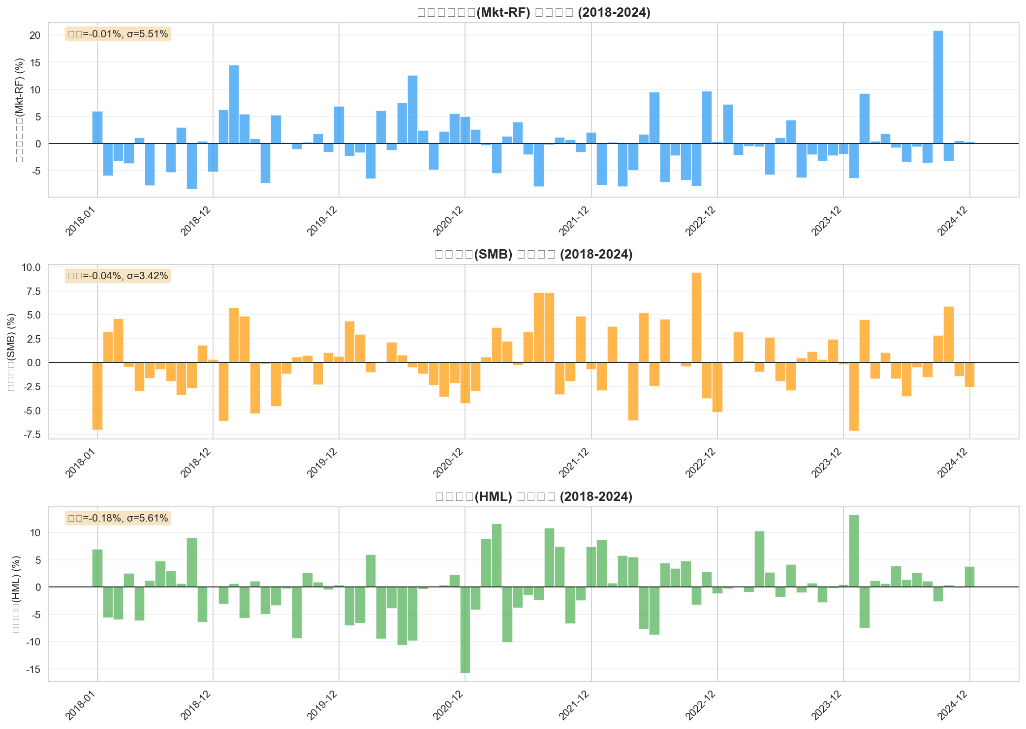
图 8：三因子时间序列 (2018–2024)（SimHei）

图 8 展示三因子的月度时间序列。市场风险溢价在 2018 年、2020 年初和 2022 年出现较大负值；HML 在 2022–2024 年持续为正，与高股息/低估值策略的强势表现一致。
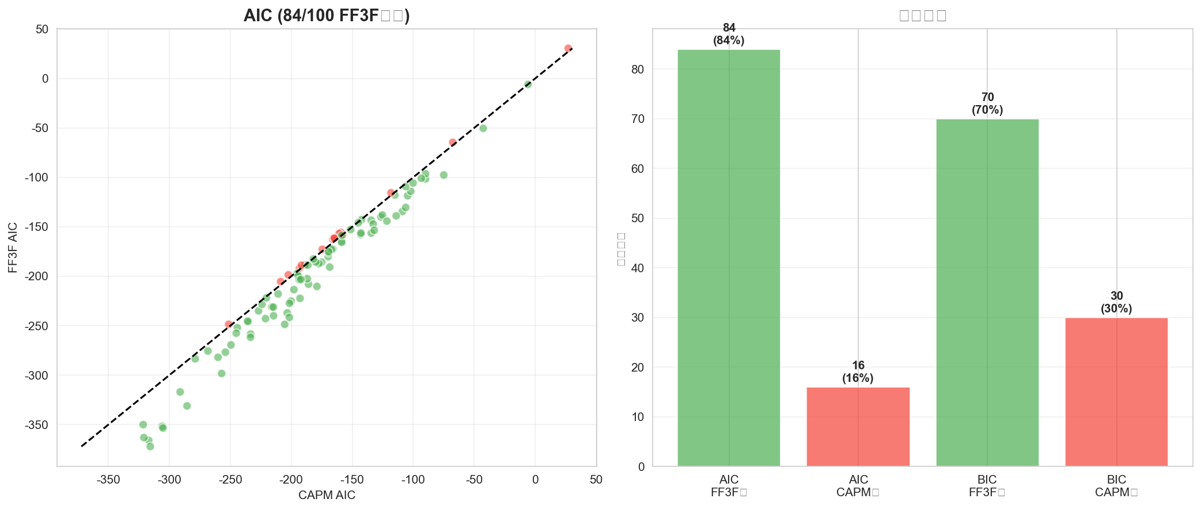
图 9：AIC/BIC 模型选择对比（SimHei）

三、结合中国资本市场特征的解释

3.1 为何 FF 三因子模型表现更好？

（1）A 股的规模效应（小盘股溢价）
中国 A 股散户投资者占比高达 60%–70%，个人投资者普遍偏好小市值、高弹性股票。注册制改革前的"壳价值"溢价进一步推升了小盘股相对收益。SMB 因子在 37% 的样本中显著（5% 水平），平均载荷为 0.280，证实了规模效应的存在。

（2）A 股的价值效应
银行、地产、钢铁等低 PB 传统行业具有明显防御属性。在 2018 年贸易战、2020 年疫情冲击、2022–2024 年经济下行和房地产深度调整期间，高股息/低估值策略持续获得机构投资者青睐。HML 因子在 66% 样本中显著，平均 |t 值|（3.1）高于 SMB（1.8），与 2022–2024 年"中特估"行情和红利策略崛起高度吻合。

（3）CAPM 在 A 股的局限性
首先，中国股市具有鲜明的"政策市"特征——产业政策对不同规模、不同估值风格的企业影响差异显著，单一市场因子无法捕捉这些结构性影响。其次，散户主导的投资者结构导致非理性行为（追涨杀跌、羊群效应）普遍存在。再者，A 股与海外市场联动性有限，具有独特的本土定价逻辑，多因子模型能更有效捕捉 A 股特有的横截面收益差异。

3.2 2018–2024 年关键市场环境回顾
时期 | 关键事件 | 市场风格表现
2018 | 中美贸易战爆发、国内金融去杠杆 | 市场整体下跌，价值股抗跌，大盘优于小盘
2019 | 科创板开板、MSCI 分阶段扩容 A 股 | 成长股强势反弹，风格快速切换
2020 | 新冠疫情暴发、全球货币大幅宽松 | 龙头白马股领涨（茅台、宁德时代等）
2021 | 结构性牛市、碳中和大背景 | 新能源、半导体等成长赛道爆发
2022–2024 | 经济下行压力加大、房地产深度调整 | 高股息/价值防御策略回归，"中特估"行情

上述风格切换意味着：2018–2024 年间 A 股经历了至少四次显著的大小盘和價值/成长轮动。仅依赖单一市场因子的 CAPM 无法适应这种频繁的风格转换，而包含规模和價值因子的三因子模型能动态捕捉不同风格阶段的风险溢价变化。

四、结论
本文以沪深 300 成分股中 100 只股票为样本，基于 2018 年 1 月至 2024 年 12 月（共 84 个月度）的收益率数据，对 CAPM 和 Fama-French 三因子模型进行了系统的实证比较。主要结论如下：
第一，Fama-French 三因子模型在拟合优度上显著优于 CAPM。平均 R² 从 0.237 提升至 0.371（相对提升约 56%），全部 100 只样本股票（100%）的 R² 得到改善。调整 R² 的改善排除了变量增加带来的机械性提升。AIC/BIC 也一致支持三因子模型。
第二，A 股市场存在显著的规模效应和价值效应。SMB 因子在 37% 的样本中显著（5% 水平），HML 因子在 66% 的样本中显著。价值因子的平均 |t 值|（3.1）高于规模因子（1.8），提示在 2018–2024 年这一特定市场环境下，價值策略的相对重要性超过了规模策略。
第三，CAPM 遗漏了重要的系统性风险因子。10% 的股票在 CAPM 下存在 5% 水平显著的 Jensen's Alpha，FF 三因子模型将这一比例降至 16%。这一结果支持了 Fama & French（1993）的核心论点：所谓的"Alpha"可能只是对未被定价的共性风险因子的暴露。
第四，从投资实践角度，A 股市场的投资组合管理、业绩归因和风险控制应当纳入规模和價值因子。对于量化策略设计者，SMB 和 HML 应作为基础风险模型的重要组成部分。

综上所述，Fama-French 三因子模型更能解释 A 股收益。

五、参考文献
[1] Fama, E. F., & French, K. R. (1993). Common risk factors in the returns on stocks and bonds. Journal of Financial Economics, 33(1), 3–56.
[2] Sharpe, W. F. (1964). Capital asset prices: A theory of market equilibrium under conditions of risk. Journal of Finance, 19(3), 425–442.
[3] 杨炘, 陈展辉. (2003). 中国股市三因子资产定价模型实证研究. 数量经济技术经济研究, (12), 137–141.
[4] 田利辉, 王冠英. (2014). 我国 A 股市场 Fama-French 三因子模型的实证检验. 南开学报(哲学社会科学版), (5), 110–119.
[5] 潘莉, 徐建国. (2011). A 股市场的风险与特征因子. 金融研究, (10), 140–154.
[6] 赵胜民, 闫红蕾, 张凯. (2016). Fama-French 五因子模型比三因子模型更胜一筹吗——来自中国 A 股市场的经验证据. 南开经济研究, (2), 41–59.

附录：可视化图表汇总
图 1：CAPM 与 FF 三因子模型 R² 散点对比

图 2：R² 分布直方图

图 3：FF 三因子相对于 CAPM 的 R² 提升量

图 4：Jensen's Alpha 分布对比

图 5：因子载荷分布

图 6：模型拟合优度与 |Alpha| 箱线图对比

图 7：FF 三因子模型 t 值热力图

图 8：三因子时间序列 (2018–2024)

图 9：AIC/BIC 模型选择对比

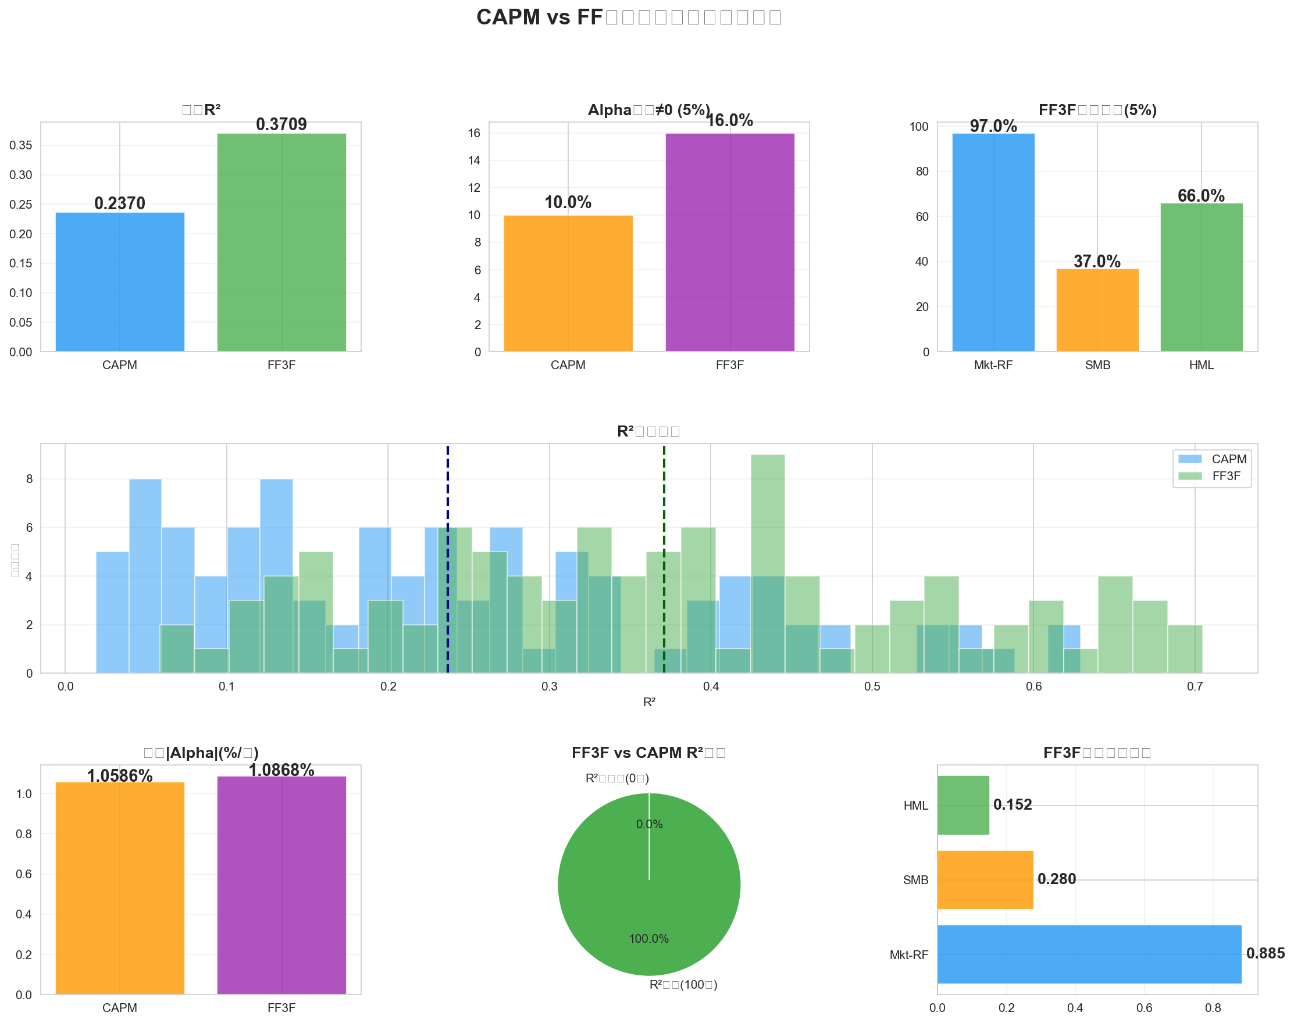
图 10：综合分析仪表盘

